**VI открытая викторина «Тугулымский район: ретроспектива и современность»**

**1 тур, 15 сентября 2025 г.**

**Задание 1.** Многим хорошо знаком схематический рисунок карты Тугулымского района. В расположении населенных пунктов на схеме есть неточности. Например, деревни Полушина и Цепошникова в действительности находятся на границе района с Тюменской и Курганской областями. На схеме они значительно удалены. Какие еще неточности есть на этой схеме? Вопрос относится только к тем населенным пунктам, которые есть на схеме. Автором вопроса, кроме указанных неточностей, найдено еще четыре. Каждое аргументированное описание неточности оценивается в 1 балл.

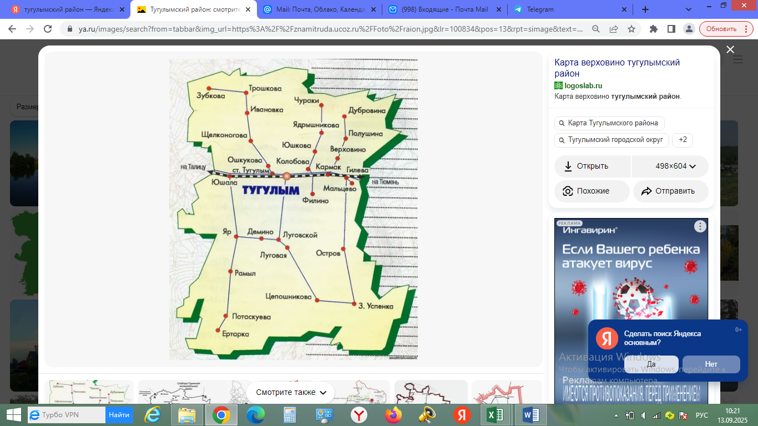

**Задание 2.** 17 января 1934 года Президиум ВЦИК принял постановление о разделении Уральской области на три области: Свердловскую с центром в г. Свердловске; Челябинскую с центром в г. Челябинске; Обско-Иртышскую с центром в г. Тюмени.Тугулымский район вошел в состав Челябинской области. Это очень любопытный факт. Вместе с нами в этой области оказались и «соседи» Талицкий, Буткинский, Пышминский, Камышловский районы. Причем Тугулымский район был самой северной территорией Челябинской области. Это наглядно видно на Административной карте 1935 года (Тугулымский район выделен вверху в желтом квадрате). В связи с этим документы, характеризующие разные стороны жизнедеятельности нашего района в этот период можно найти в Государственном архиве Челябинской области. Электронный адрес сайта <https://archive74.ru/elektronnyy-arhiv> (можно зайти в каталог без регистрации, используя кнопку «Гостевой вход», но если хотите посмотреть сами дела, то нужна регистрация). Предлагаем участникам викторины посмотреть описи дел, которые хранятся в электронном архиве и выбрать верные утверждения:

1. В 1931 году на территории Тугулымского района существовала должность председателя РККА;
2. В 1934 году Тугулымский совхоз входил в состав Ишимского треста;
3. В 1934-1936 гг. в с. Липчинском Тугулымского района был детский дом;
4. В 1930-е годы в Тугулымском районе работала Октябрьская машинно-тракторная станция;
5. В 1935 г. в Тугулымском районе действовал Октябрьский молсовхоз;
6. В 1935 году в Тугулымском районе был проведен контрольный обход дворов;
7. В 1936 году в с. Тугулымском была закрыта церковь.
8. 17-19 декабря 1936 года в Тугулыме прошел VIII Чрезвычайные съезд Советов;
9. В 1937 г. в рядах Тугулымского ВКП (б) прошла чистка;
10. Все указанные факты верные.

Каждый верный ответ – 1 балл.

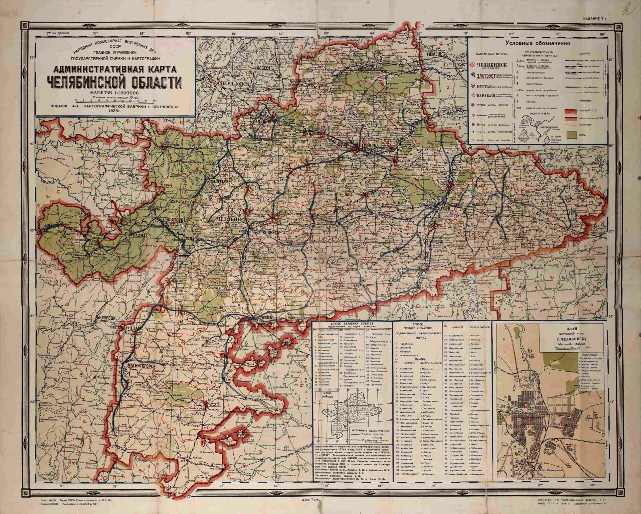

Ссылка для загрузки ответов: <https://docs.google.com/forms/d/e/1FAIpQLSevQWMGnJ6HlsaWMvu_dZtFzdbrHRdDSBoD-q-wdmwN37y4lA/viewform>